**日常APP**

2024-2-22

# 项目演示

# 项目结构(C/S)

# 技术及框架

VS2022 net6

WPF(Prism框架)、webapi(EF+SqlServer)

# Prism

Prism框架提供了一套丰富的工具、类和模块，帮助开发人员实现以下功能：

1. 模块化：Prism框架支持将应用程序拆分为多个模块，每个模块具有自己的功能和视图。这种模块化的设计使得应用程序更加灵活和可扩展。

2. 导航：Prism框架提供了导航功能，可以方便地在不同的视图之间进行导航和交互。开发人员可以定义导航路径和参数，以及处理导航事件。

3. 依赖注入：Prism框架内置了一个轻量级的依赖注入容器，可以帮助开发人员管理和解决组件之间的依赖关系。这样可以提高代码的可测试性和可维护性。

4. 事件聚合器：Prism框架提供了一个事件聚合器，可以帮助不同模块之间进行解耦和通信。开发人员可以通过发布和订阅事件来实现模块之间的交互。

5. 命令绑定：Prism框架支持命令绑定，可以将用户操作和后台逻辑进行绑定。这样可以更好地分离用户界面和业务逻辑。

6. 可测试性：Prism框架的设计考虑了应用程序的可测试性，提供了一些工具和模式，帮助开发人员编写可测试的代码。

**区域、模块化、导航、对话服务、发布订阅**

**素材库(插件)**

# WebApi

## **1、什么是REST**

REST(Representational State Transfer) 表述性传递状态，Roy Fielding博士在2000年他的博士论文中提出来的一种[软件架构](https://baike.baidu.com/item/%E8%BD%AF%E4%BB%B6%E6%9E%B6%E6%9E%84" \t "https://www.cnblogs.com/louiszh/p/_blank)风格，作为一种web服务的设计与开发方式，Rest可以降低开发的复杂性，提高系统的可伸缩性。

REST是一种基于资源的架构风格，在REST中，资源(Resource)是最基本的概念任何能够命名的对象都是资源，如：user,team,order,docment。他表示web服务要操作的一个实体，一个资源具有一个统一资源标识符。(Uniform Resource Identifier URI),如 users/123。通过资源能够标识并访问资源。

## **2、什么是API**

API全称Aplication Programming Itererface即应用程序编程接口， 我们在开发应用程序时经常用到。API作为接口，用来“连接”两个不同的系统，并使其中一方为另一方提供服务，比如在操作系统上运行的应用程序能够访问操作系统所提供的API,并通过这些API来调用操,作系统的各种功能。因此，API 是一个系统向外暴露或公开的一套接口， 通过这些接口，外部应用程序能够访问该系统。在Web应用程序中，Web API具有同样的特性，它作为一个Web应用程序，向外提供了,在Web应用程序中，Web API具有同样的特性，它作为一个Web应用程序，向外提供了一些接口， 这些接口的功能通常是对数据进行操作,一些接口， 这些接口的功能通常是对数据进行操作(如获取或修改数据等)，它们能够被外部应用程序，比如桌面应用程序、手机应用甚至其他Web应用程序(如ASP.NET Core MVC视图应用、单页Web应用)等访问并调用。WebAPI能够实现不同应用程序之间的访问，它与平台或编程语言无关，可以使用不同的技术来构建Web API,如Java、.NET等;

## **3、什么是HTTP协议**

超文本传输协议

1、URL 统一资源定义符

2、媒体类型

​ 也就是说的内容类型，Content Type

3、http消息

​ 也就是http之间交互的语言

​ 3.1 起至行

​ 3.2 HTTP消息头

​ 对于消息体的描述，和一些相关的配置

​ 3.3 空行

​ 3.4 HTTP消息体（资源，html表单）

4、http方法

​ GET、POST、PUT、DELETE、PATCH、HEAD、OPTIONS

​ GET 获取资源

​ POST 创建资源

​ PUT 修改资源

​ DELETE 删除资源

​ PATCH 资源部分更新 与 PUT 类似，但是是部分更新

​ HEAD 不会放回消息正文，和 GET类似

​ OPTIONS 方法用户获取资源支持的操作，

5、http消息头

​ http请求头

​ http响应头

6、状态码

​ 1XX : 信息

​ 2XX : 成功

​ 3XX ：重定向

​ 4XX：客户端错误

​ 5XX：服务端错误

# EF框架

## 1、什么是EF

EF(Entity FrameWork):微软提供的一种ORM(Object Relational Mapping 对象关系映射)工具，支持面向数据的软件应用程序的技术。ORM让开发人员节省数据库访问的代码时间，将更多的时间放到业务逻辑层代码上。EF提供变更跟踪、唯一性约束、惰性/懒汉加载、查询事物等。开发人员使用Linq语言，对数据库操作很省事。

## 2、EF三种模式

(1)DBFirst:数据库优先。从数据库生成Class

(2)CodeFirst:代码优先。由实体类生成数据库表结构

(3)ModelFirst: 模型优先。通过数据库可视化设计器设计数据库，同时生成实体类。

数据库连接字符串

数据上下文

数据迁移

迁移命令

# WebApi部署出错解决方案

下载地址:https://dotnet.microsoft.com/en-us/download/dotnet

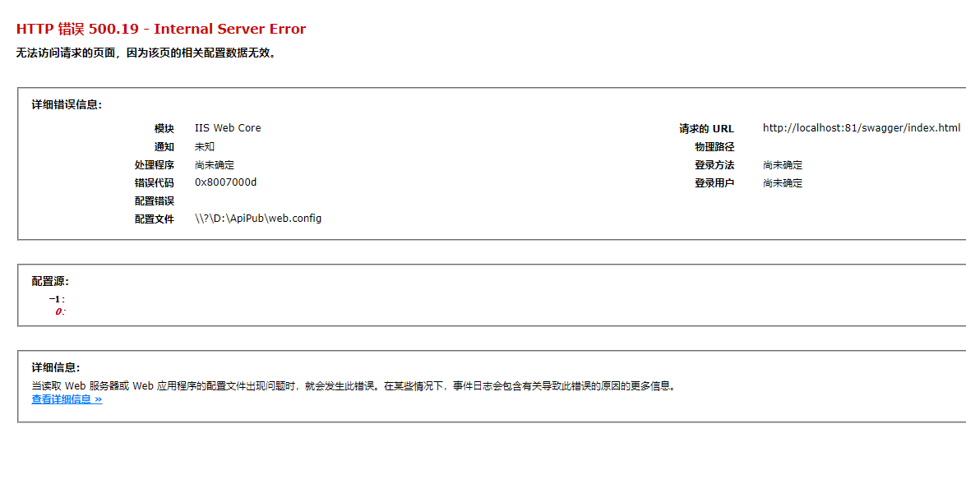

# advancedinstaller下载地址

<https://www.advancedinstaller.com>

# 项目总结

**WPF**:Prism、MaterialDesignThemes、安装包制作

**WebApi:**EF、AutoMapper、发布部署

# 我的微信

VX:bzxx6888

